INFORMATIQUE  I-32 | Travailler avec un fichier PDF | E.GEOFFROY  2020

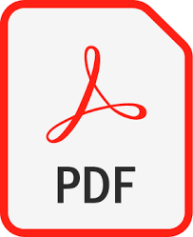
- Le Portable Document Format, communément abrégé en PDF, est un langage de description de page présenté par la société Adobe Systems en 1992 et qui est devenu une norme ISO en 2008.

- Dans le champs de saisie ci-contre incrit
ton nom en MAJUSCULE.

- Les figures géométriques ci-dessous sont des :

- Entoure avec un cercle rouge le carré.

- Entoure avec un rectangle vert le rectangle.

- Trace une flèche violette pour montrer le parallélogramme.

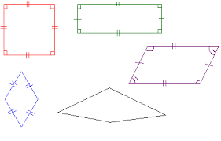
- Dessine à main levée un triangle dans le cadre bleu ci-dessous.

- Dans le texte ci-dessous, surligne le mot losange.

- Dans le texte ci-dessous, barre les mots « ou cinq ».

- Dans le texte ci-dessous, souligne en vert le mot quadrilatère.

« Le losange est un quadrilatère, c'est-à-dire une figure géométrique à quatre ou cinq côtés, dont tous les côtés sont de même longueur… »

- Mesure la longueur du carré ci-dessus (en cm).

- Dans le cadre gris ci-dessous, marque deux tampons de ton choix.

- Crée une zone invisible cliquable sur le carré rouge pour ouvrir un lien vers le site ci-dessous (en bleu).
https://geoffroy.netboard.me/informatiquege/?link=5iAfJKiO-3E8PSfxB-PjAhvUCm

- Enregistre ton travail, enregistre-le sur ta clé USB et envoie-le à l'adresse mail suivante :

geoffroyeric@gmx.fr

